**Секция: «Инфокоммуникационные и радиоэлектронные технологии»**

**ШИРОКОПОЛОСНАЯ ТРАПЕЦЕИДАЛЬНАЯ ЛОГОПЕРИОДИЧЕСКАЯ АНТЕННА**

**Головин В.В.**

Севастопольский государственный университет

Севастополь, Россия

v_golovin@mail.ru

**Тыщук Ю.Н.**

Севастопольский государственный университет

Севастополь, Россия

y.tyschuk@gmail.com

**Сыпалова А.С.**

Севастопольский государственный университет

Севастополь, Россия

anastasiyasergeevna98@gmail.com

**Аннотация**: представлены результаты разработки и исследования широкополосной трапецеидальной логопериодической антенны, предназначенной для использования в измерительных системах, а также в телекоммуникационных системах, работающих в диапазоне частот 0,7 — 4,5 ГГц.

**Ключевые слова**: логопериодическая антенна, широкополосное согласование, измерительная антенна.

Введение

В настоящее время в мире существует и динамично развивается большое количество различных систем связи для передвижных объектов и различных радиоэлектронных систем, использующих открытый канал связи (радиолокация, радиопеленгация и т.д.). В связи с этим диапазон частот от сотен МГц до единиц — десятков ГГц крайне плотно используется. Разработка и эксплуатация радиосистем предполагает наличие соответствующих антенн, обеспечивающих работу в канале связи или мониторинг этих каналов. Для проектирования этих антенн требуется применение специализированных измерительных широкополосных антенных систем. Разработка таких антенн связана с решением ряда противоречивых сопутствующих проблем, которые нужно решать в сочетании с требованиями сохранения относительно небольших габаритов, надёжности в эксплуатации, приемлемой номинальной мощности излучения и др. Вопросами проектирования широкополосных измерительных антенн активно занимаются крупные компании, занимающиеся выпуском радиоизмерительного оборудования [1, 2]. Поэтому актуальной сегодня является задача разработки различных видов широкополосных измерительных антенн, одним из которых являются логопериодические антенны [3].

Основная часть

Трёхмерная модель разрабатываемой антенны показана на рис. 1.

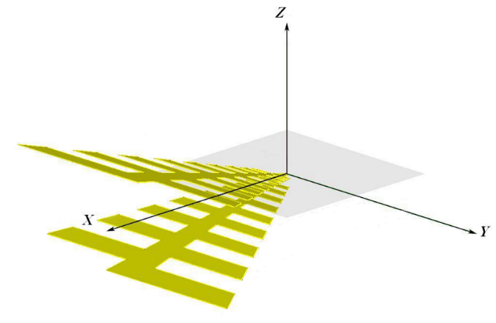

Рис. 1. Трёхмерная модель разрабатываемой антенны

Антенна образована из двух плоских полотен трапецеидальной формы. Каждое из полотен представляет собой часть двухпроводной линии передачи и системы плеч симметричных вибраторов. Вдоль проводника линии передачи подключаются последовательно по одному плечу полуволновых симметричных вибраторов. Сами симметричные вибраторы образуются при совмещении двух полотен в том виде, как это показано на рис. 1.

Возбуждение антенны осуществляется в вершине на стыке двух проводников двухпроводной линии передачи.

После проведения расчётов определены геометрические параметры трапецеидальных полотен, геометрия которых описана на рис. 2.

В системе автоматизированного проектирования выполнено электродинамическое моделирование характеристик разработанной модели трапецеидальной логопериодической антенны (ТЛПА).

Моделирование проводилось в диапазоне частот 0,7 — 4,5 ГГц. Рассчитаны диаграммы направленности ТЛПА в Е- и Н-плоскости   
(рис. 3).

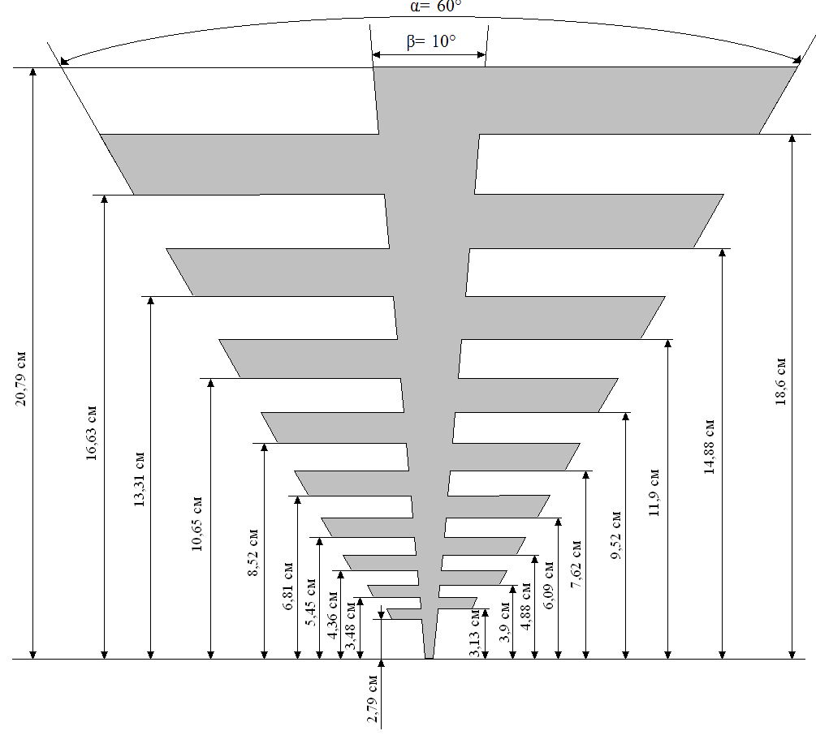

Рис. 2. Геометрия полотна логопериодических вибраторов

На частоте 0,7 ГГц ширина главного лепестка в горизонтальной плоскости по уровню –3 дБ составила 60˚ и по уровню –10 дБ ширина равнялась 110˚. В вертикальной плоскости по уровню –3 дБ составила 115˚ и по уровню –10 дБ ширина равнялась 190˚. Уровень бокового излучения составил –20 дБ, а заднего излучения –17 дБ.

а) б)



Рис. 3. Диаграммы направленности ТПЛА на частоте 0,7 ГГц в Е-плоскости (сплошная) и Н-плоскости (пунктирная) на частотах 0,7 ГГц (а) и 4,5 ГГц (б)

На частоте 2,3 ГГц ширина главного лепестка в горизонтальной плоскости по уровню –3 дБ составила 65˚ и по уровню –10 дБ ширина равнялась 115˚. В вертикальной плоскости по уровню –3 дБ составила 90˚ и по уровню –10 дБ ширина равнялась 180˚. Уровень бокового излучения составил –20 дБ, а заднего излучения –22 дБ.

На частоте 3,1 ГГц ширина главного лепестка в горизонтальной плоскости по уровню –3 дБ составила 65˚ и по уровню –10 дБ ширина равнялась 120˚. В вертикальной плоскости по уровню –3 дБ составила 100˚ и по уровню –10 дБ ширина равнялась 200˚. Уровень бокового излучения составил –22 дБ, а заднего излучения –28 дБ.

На частоте 3,6 ГГц ширина главного лепестка в горизонтальной плоскости по уровню –3 дБ составила 60˚ и по уровню –10 дБ ширина равнялась 185˚. В вертикальной плоскости по уровню –3 дБ составила 100˚ и по уровню –10 дБ ширина равнялась 195˚. Уровень бокового излучения составил –21 дБ, а заднего излучения –29 дБ.



Рис. 4. Зависимости КСВ от частоты

На частоте 4,5 ГГц ширина главного лепестка в горизонтальной плоскости по уровню –3 дБ составила 60˚ и по уровню –10 дБ ширина равнялась 180˚. В вертикальной плоскости по уровню –3 дБ составила 90˚ и по уровню –10 дБ ширина равнялась 210˚. Уровень бокового излучения составил –20 дБ, а заднего излучения –30 дБ.

На рис. 4 показана зависимость КСВ на входе ТЛПА от частоты.

Расчёт КСВ входа антенны при подключении к ней коаксиального фидера с волновым сопротивлением ρф= 75 Ом на всей полосе частот при угле раскрыва = 10° не превышал 2. Выходное сопротивление 50 Ом получено с помощью коаксиального конвертера *SMA Male*/ *F Female SM*3821, обеспечивающего трансформацию сопротивления 75 Ом в 50 Ом.

Заключение

Разработана конструкция широкополосной трапецеидальной логопериодической антенны, работающей в диапазоне частот 0,7 — 4,5 ГГц, в котором антенна характеризуется коэффициентом усиления 6 — 7 дБи при уровне бокового излучения менее –17 дБ и уровне кроссполяризационного излучения не более –34 дБ, при коэффициенте стоячей волны на входе 1,3 — 1,8.

Литература

1. Рупорная измерительная антенна BBHA 9120 D [Электронный ресурс]. — Режим доступа: http://www.tehencom.com/Companies/Schwarz-beck/BBHA9120D/Schwarzbeck_BBHA9120D.pdf (дата обращения 10.11.2020).
2. Измерительная рупорная антенна R&S HF907 [Электронный ресурс]. — Режим доступа: https://ferria.su/product/hf907/ (дата обращения 10.11.2020).
3. Яцкевич, В.А. Проектирование логопериодических вибраторных антенн / В.А. Яцкевич, В.С. Александров // Антенны. — М., 2005. — № 7—8. — С. 3—12.

**BROADBAND TRAPEZOIDAL LOG PERIODIC ANTENNA**

**Golovin V.V.**

Sevastopol State University

Sevastopol, Russia

v_golovin@mail.ru

**Tyschuk Y.N.**

Sevastopol State University

Sevastopol, Russia

y.tyschuk@gmail.com

**Sypalova A.S.**

Sevastopol State University

Sevastopol, Russia

anastasiyasergeevna98@gmail.com

**Abstract:** The results of the development and research of the broadband trapezoidal log-periodic antenna intended for use in measuring systems, as well as in telecommunication systems operating in the frequency band of 0,7 – 4,5 GHz, are presented.

**Key words:** log-periodic antenna, broadband matching, measuring antenna.